Управління освіти Чортківської міської ради

Чортківська гімназія імені Маркіяна Шашкевича

**Тема досвіду:**

**“Впровадження інтерактивних**

**методів навчання на уроках географії”**

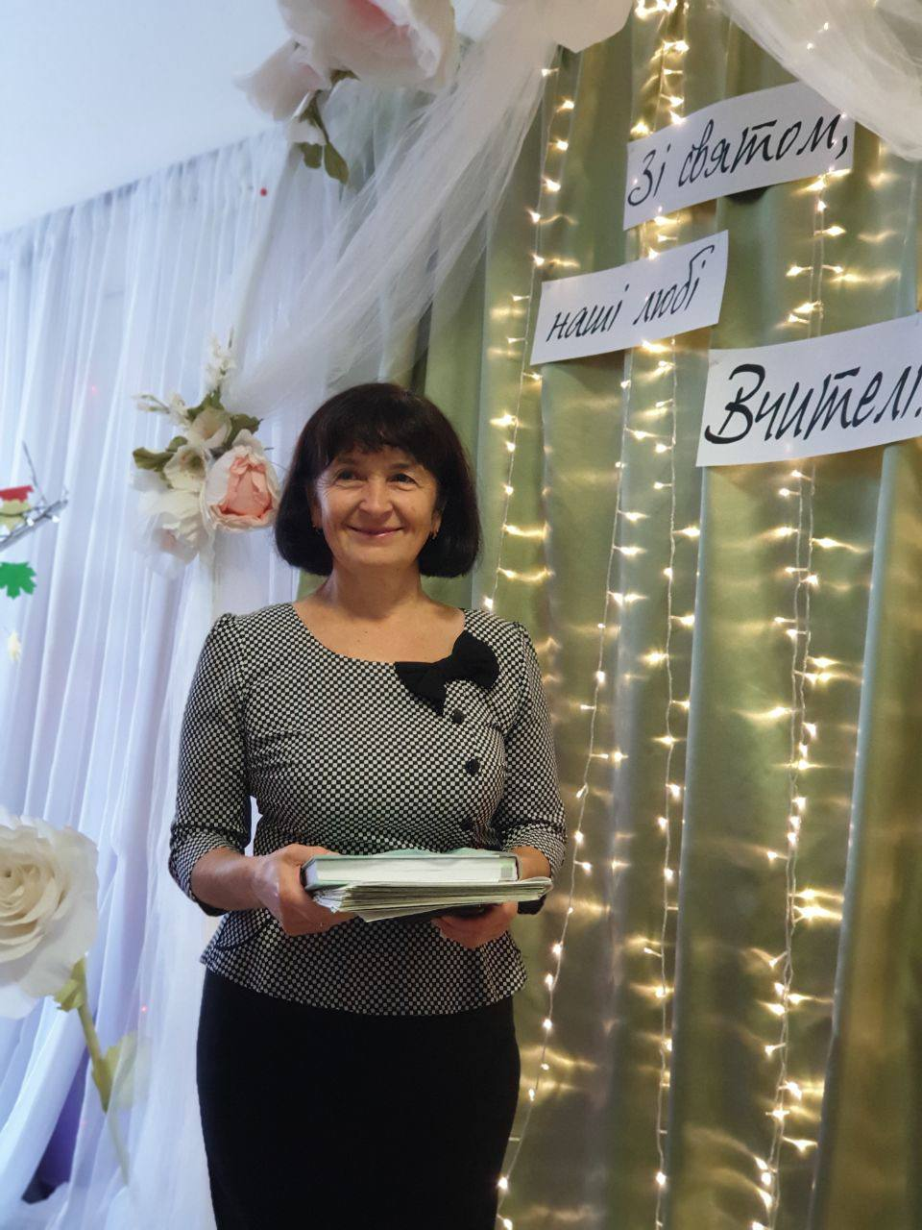

Опис досвіду роботи вчителя

географії та природознавства

"Моя планета -Земля"

Чортківської гімназії

імені Маркіяна Шашкевича

Присунько Любові Олексіївни

**2022**

**ЗМІСТ**

ВСТУП 3

ОПИС ДОСВІДУ ВЧИТЕЛЯ 7

ВИСНОВКИ 13

СПИСОК ІЛЮСТРАЦІЙ 15

БІБЛІОГРАФІЯ 16

# ВСТУП

*“Передати інформацію - це не навчання*

*Насамперед треба намагатися довести до того,*

*щоб кожний сам думав та робив усе сам”*

***Картер Вудсон***

Сьогодні, як ніколи, географічні знання потрібні кожному, оскільки доля Землі дедалі більше залежить від діяльності людей, від поведінки кожного з нас. Адже ми живемо в епоху глобалізації. Зростаючий швидкими темпами обсяг інформації, поява нових технологій в науці та на виробництві, збільшення ролі всесвітніх економічних, політичних, соціокультурних та інших форм відносин проникають у всі сфери діяльності, тобто стали дієвими.

Отже, у системі шкільної освіти географія як навчальний предмет є одним з найважливішим предметів і основне завдання вчителя – познайомити учнів з цією наукою, дати уявлення про загальні закономірності розвитку природи і суспільства, населення нашої планети, познайомити з географічними процесами та явищами.

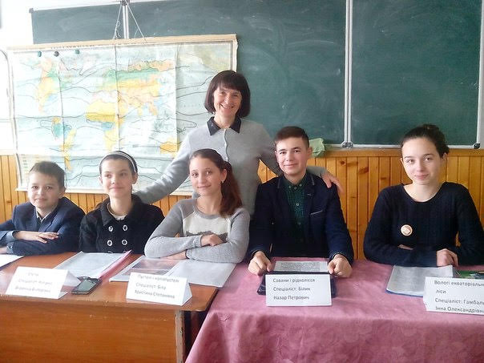

Малюнок

Та й дослідження психологів свідчить про великий інтерес до даного предмету. Тому цей інтерес необхідно закріпити і підсилити цікавими формами роботи і позитивним емоційним фоном. А це покладає, на мою думку, на вчителя географії велику відповідальність за здобуту школярами природничу освіту, за формування вмінь і навичок вільно знаходити інформацію з різних джерел різними способами, встановлювати причинно-наслідкові зв’язки, виділяти головне, використовувати на практиці, розв’язувати проблеми в різних життєвих ситуаціях, зберігати здоров’я своє та інших людей.

У Концепції загальної середньої освіти зазначено: “Освіта 21 століття – це освіта для людини Її стрижень – розвивальна, культуротвірна домінанта, виховання відповідальної особистості, яка здатна критично мислити, опрацьовувати різну інформацію, використовувати набуті знання та вміння для творчого розв’язання проблем, прагне змінити на краще своє життя і життя своєї країни ”.

«Головна мета української освіти – створення умов для особистісно орієнтованого розвитку і творчої самореалізації кожного громадянина України, формування покоління, здатного навчатися протягом всього життя».

Однією з умов підвищення ефективності вивчення географії в сучасній школі є побудова процесу навчання на технологічній основі з урахуванням ідей гуманізації навчання та гуманітаризації географічної освіти. Це гарантує досягнення результатів навчання, спрямованих на «формування освіченої творчої особистості», що передбачено стандартом освіти. Для цього необхідно створити комфортні умови навчання, де кожен учень відчуває свою успішність, інтелектуальну спроможність. Де кожен є компетентною особистістю, має високі моральні якості, є професіоналом, який бере відповідальність за свою діяльність та вміє адекватно діяти в певних ситуаціях. Суспільство вимагає не покірних виконавців, не просто фахівців і навіть не слухняних відмінників, а творчих й з широким кругозором. Вони мають вміти виходити за межі "фахового коридору" , самостійно і не ординарно мислити, не боятися порушувати стереотипи, аналізувати явища у природному та суспільному середовищі.

Розв’язання цих актуальних проблем можливо лише на основі широкого запровадження нових педагогічних технологій, спрямованих на всебічний розвиток учня. Найбільш ефективними є підходи направлені на те, щоб залучати учнів у активне, спільне і засноване на критичному аналізі навчання. Інтерактивні педагогічні форми і методи включають в себе спільну групову роботу, дебати, моделювання, рольові ігри, дискусії, індивідуальні й групові творчі роботи. Ці методи навчання не тільки підвищують інтерес учнів до предмету, але забезпечують глибоке засвоєння змісту вироблення навичок і відданість загальнолюдським цінностям. Інтерактивне навчання – це специфічна форма організації пізнавальної діяльності, яка має передбачувану мету.

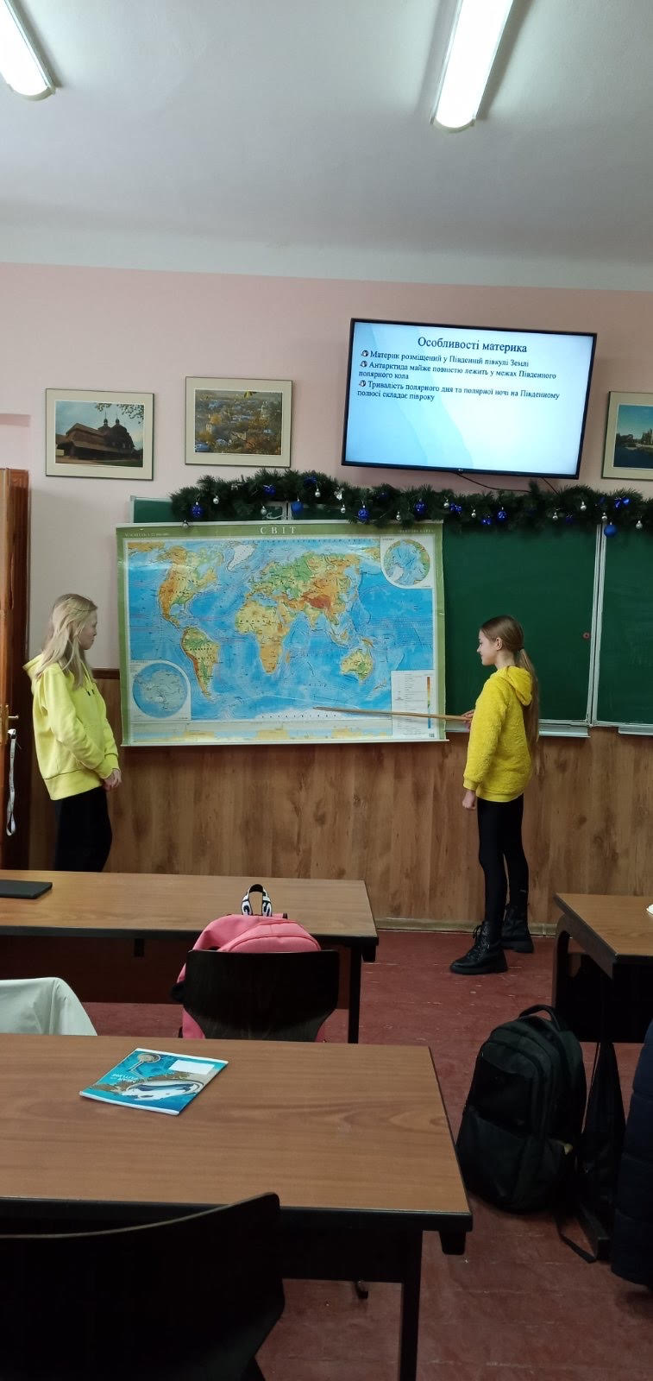

Малюнок

Сутність інтерактивних методів полягає в тому, що навчальний процес відбувається за умови постійної активної взаємодії учнів. Це – співнавчання, взаємонавчання (колективне, групове, навчання в співпраці), де учень і вчитель є рівноправними, рівнозначними об’єктами навчання. На своїх уроках намагаюся бути організатором процесу навчання. Організація інтерактивного навчання передбачає моделювання життєвих ситуацій, спільне розв’язання проблем. Воно ефективно сприяє формуванню навичок і вмінь, виробленню цінностей, створенню атмосфери співробітництва, взаємодії. Під час інтерактивного навчання учні вчаться бути демократичними, спілкуватися з іншими людьми, критично мислити, приймати продумані рішення, виховуються почуття толерантності.

Інтерактивне навчання - це, насамперед, діалогове навчання, під час якого здійснюється взаємодія вчителя та учня.

Інтерактив - це спеціальна форма організації пізнавальної діяльності, одним із завдань якої є створення комфортних умов навчання, за яких кожен учасник процесу відчуває свою інтелектуальну спроможність.

Класична педагогіка минулого стверджувала «Смертельний гріх учителя - бути нудним». Тому потрібно надавати перевагу тим методам, що передбачають залучення учнів до активного здобування знань. Дослід чи проблемне навчання не можна протиставляти інформаційним методам або репродуктивному засвоєнню знань. Тільки вміле їх поєднання дає можливість підвищити ефективність навчання. Актуальним сьогодні є впровадження у навчальний процес таких засобів активізації, як системи пізнавальних і творчих завдань, застосування різних прийомів співробітництва і навчального діалогу, групової та індивідуальної роботи, що сприяє зміцненню інтересів дітей.

# ОПИС ДОСВІДУ ВЧИТЕЛЯ

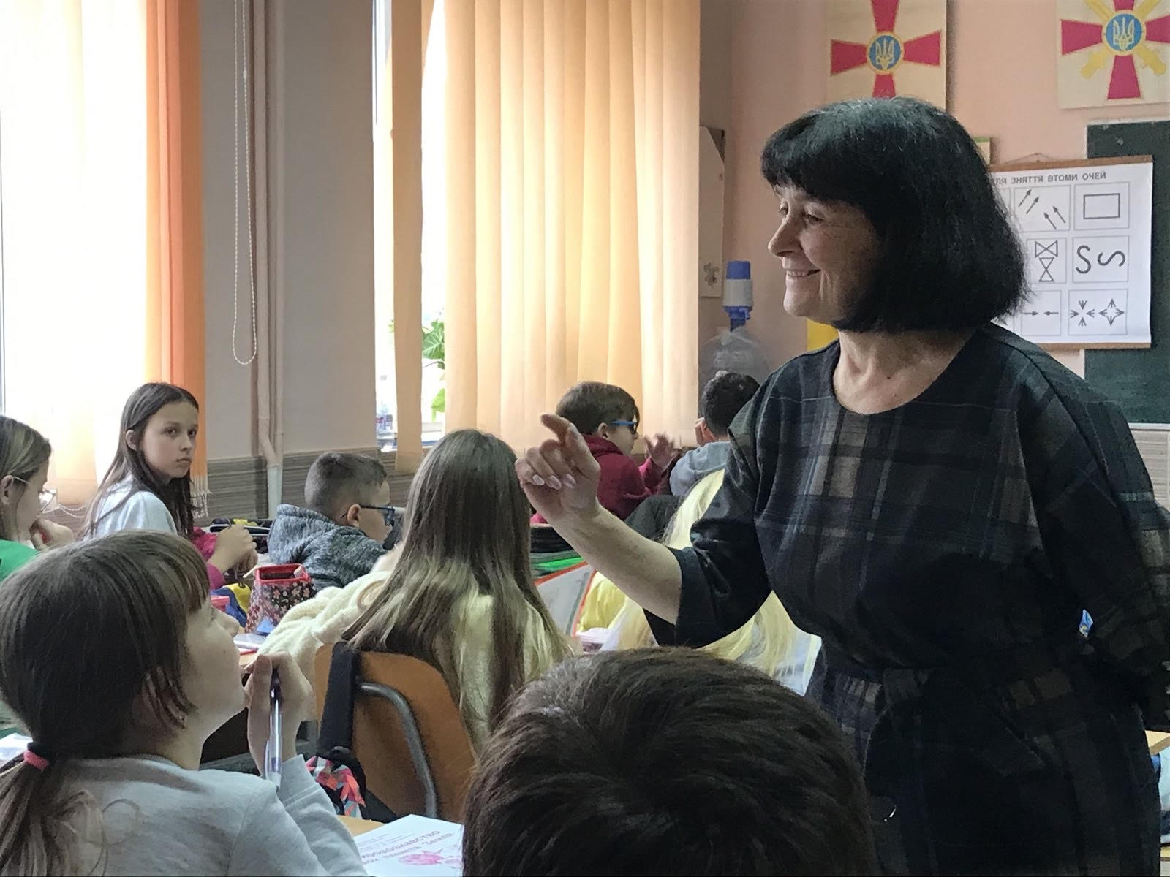 Хороший урок той, де панує ділова, творча атмосфера, де бажання учнів міркувати б’є ключем, де вони охоче вступають в діалог з учителем, один з одним, авторами тих чи інших концепцій чи положень. Адже вдалий урок завжди вирізняється тим, що він насичений різноманітними навчальними ситуаціями і кожна з них викликає в учнів велику кількість запитань, сумнівів, здивувань та неочікуваності. Так народжуються в роботі учнів дорогоцінні моменти, які підводять їх до пошуків , здогадок, до самостійної творчості.

Малюнок

Під час роботи над своєю проблемою я змінила процес передачі знань, відступила від принципу “учитель знає все – учень не знає нічого, учитель думає – учень відтворює знання». На моїх уроках учні – активні учасники навчального процесу. Тільки за таких умов можна чекати від них творчого сприйняття матеріалу, інтересу до навчання. Працюючи з дітьми на уроці, я намагаюсь приділяти увагу кожному з них, одночасно працюючи з усіма учнями, не пропускаю “срібної жили в пошуках золотої”.

Завдяки впровадженню інтерактивних технологій на уроках краще засвоюється учнями програмовий матеріал, учні займають активну позицію у засвоєнні знань, зростає їх інтерес у сприйманні знань. Також підвищується особистісна роль учителя – він стає лідером та організатором, але необхідно зазначити, що проведення уроків з інтерактивними технологіями, потребують перш за все компетентності в цих технологіях учителя, його вміння побудувати свою роботу з учнями.

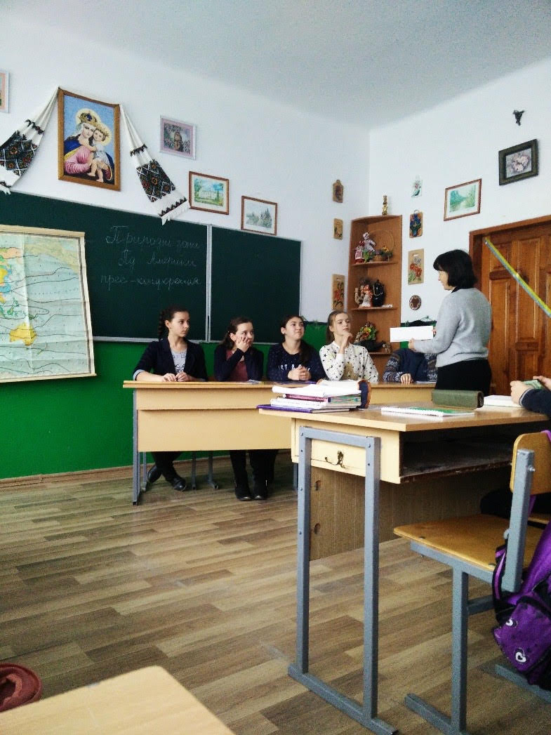

Малюнок

Готуючись до кожного уроку, думаю над тим, щоб був побудований методично вірно, намагаюся, щоб урок на урок не був схожий. На своїх уроках намагаюся стимулювати творчий пошук, використовую різні методи і форми роботи, прищеплюю учням навички самостійної роботи з книгами, картами; розвиваю навички роботи в групі, вміння слухати товаришів та висвітлювати свою думку; привчаю до дослідження, пошуку, спостережливості.

Наприклад однією з таких вправ є «Мозковий штурм». Це ефективний метод колективного обговорення, пошук рішень шляхом вільного висловлювання думок всіх учасників. Як свідчить практика, шляхом «мозкового штурму» всього за кілька хвилин можна визначити десятки ідей. На уроці називаю тему дискусії і запрошую учнів узяти участь у обговоренні шляхом «штурму».

Для прикладу під час проведення уроку у 7-му класі на тему «Походження материків та океанів » для мозкового штурму пропоную запитання: «Як, на вашу думку, утворилися сучасні материки та океани»? Серед відібраних ідей аналізуються ті, які найближчі до істини і формується спільна думка.

Також використовую метод «займи позицію» - він допомагає проводити дискусію із спірної суперечливої теми, дає змогу висловитися кожному учневі, продемонструвати різні думки з теми, обґрунтувати позицію або перейти на іншу позицію в будь-який час, якщо вас переконали та назвати більш переконливі аргументи. Наприклад, при вивченні у 9 класі теми: “Туризм” ставлю питання: “ Чи може Чортків стати туристичною Меккою Поділля?”

Використовую його з метою надання учням можливості висловитися та практикуватися в навичках спілкування. Робота у великій групі (тобто з усім класом) - навчальний метод, коли вся група обговорює ідеї чи явища, що стосуються певної теми.

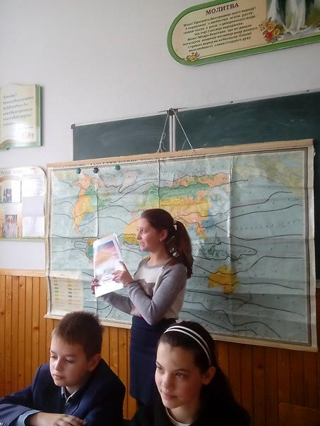

Малюнок

Намагаюся уникати «закритих» питань, на які можна однозначно відповісти «так» чи «ні», ставлю відкриті проблемні питання, що починаються з «як?», «чому?», заохочую учнів висловити свої думки, судження, почуття. Демонструю увагу до всіх, дякуючи кожному за запитання чи висновок. Наприклад, у 10 класі на уроці по темі «Країни Азії» для обговорення пропонується питання: «Як Японії, яка не має багатьох природних ресурсів, вдалося стати «економічним дивом світу?». Учні опрацьовують текст підручника, матеріал з додаткових джерел і разом обговорюють виниклі ідеї.

Важливим елементом уроку є побудова «Асоціативного куща». Він залучає власний досвід учнів, має високий ступень зацікавленості, проводиться фронтально Наприклад у 5 класі при вивченні курсу “Природознавство. Моя планета - Земля” учні висловлюють асоціації, які викликає та чи інша країна Південної та Північної Європи.

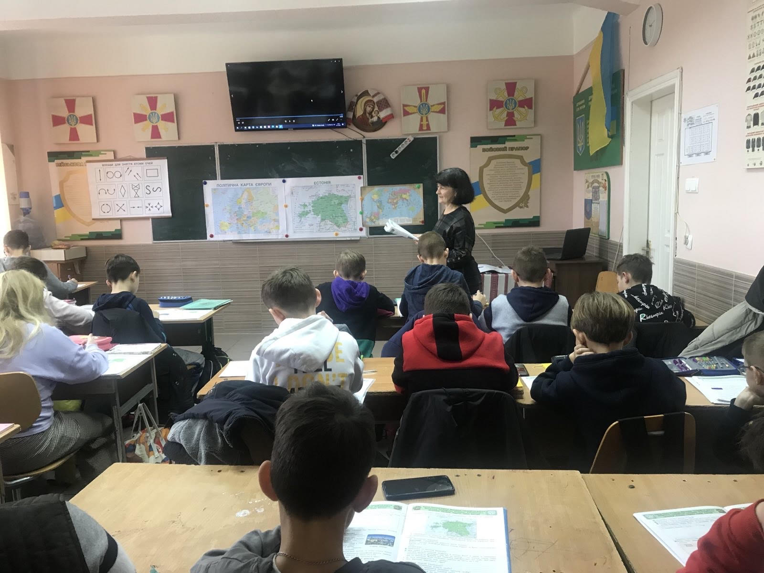

Малюнок

В своїй діяльності використовую метод «Географічна мандрівка». Він дає змогу працювати з картою та атласом. Наприклад у 7 класі при вивченні теми «Євразія» пропоную учням подорож вздовж 40 ° пн.ш.. Учні, мандруючи по карті, краще запам’ятовують географічні об’єкти та номенклатуру материка.

Дуже важливо на уроках залучати всіх учнів. У цьому допомагають такі методи як: «Коло ідей» та «Мікрофон». При вивченні теми: «Господарство України» у 9 класі, учні висловлюють свою позицію, які галузі потрібно розвивати в Україні та чому.

Значну увагу приділяю картографічному методу навчання учнів. Від карти будь-яке географічне дослідження виходить і до карти приходить, з карти починається і картою закінчується. Практикую творчі завдання, наприклад, під час вивчення теми “План місцевості” у 6 класі. Пропоную учням написати топографічний лист товаришеві, де географічні об’єкти зашифровані умовними знаками. Під час визначення географічних координат учні виконують серію творчих завдань на знаходження певних географічних об’єктів. Переведення числового масштабу в іменований, рух за азимутами, вивчення і нанесення географічної номенклатури, розв’язування задач за топографічними та географічними картами - це завдання, які захоплюють учнів своєю новизною, своєрідністю та індивідуальністю.

Для зацікавлення учнів на уроці використовую прийом “Дивуй”. Повідомляю дивні факти або цікаву історію про географічний об’єкт, що вивчається, спонукаючи до активної пізнавальної діяльності.

Метод «Прес» використовую у випадках, коли виникають суперечливі думки з певної проблеми і потрібно зайняти й аргументувати чітко визначену позицію щодо суспільної чи економічної проблеми, яка обговорюється. Метод надає можливість навчитися аргументовано, в чіткій і стислій формі формулювати і висловлювати свою думку з дискусійного питання. При вивченні теми «Країни нової індустріалізації Південно-Східної Азії» у 10 класі учні висловлюють свою позицію щодо можливості розвитку України шляхом країн, що розглядаються. Виявити різні позиції щодо певної проблеми або суперечливого питання дає можливість застосування методу дискусії.

Щоб дискусія була відвертою, створюю в класі атмосферу довіри і взаємоповаги, і тоді всі учні класу включаються в розумову діяльність і розвивають свої здібності. Для дискусії пропонуються суперечливі питання. Наприклад, у 9-му класі при вивченні хімічної промисловості обговорюється питання «Чому хімічна промисловість є однією із найважливіших галузей «Авангардної трійки »?».

Великий інтерес у дітей викликає урок-вікторина, брейн-ринг. Під час проведення таких уроків використовую запитання, підготовлені самими учнями у групах або ж запропоновані вчителем. Основною вимогою до запитань є їх пізнавальність.

Цікавою сучасною формою роботи на уроці є робота над проектами. Я досить широко використовую цей метод діяльності на уроках. У процесі роботи над ними учні оволодівають навичками самостійної роботи, зазначивши мету, формулюють проблему, завдання, продумують практичну та теоретичну значущість. Метод проектування сьогодні виходить на одне з перших місць у теорії та практиці освітньої діяльності, адже, як стверджував В.О. Сухомлинський : «Майстром педагогічної праці стає той, хто відчув себе дослідником». Ось чому цей метод важливий при організації роботи, як на уроці, так і в позаурочний час.

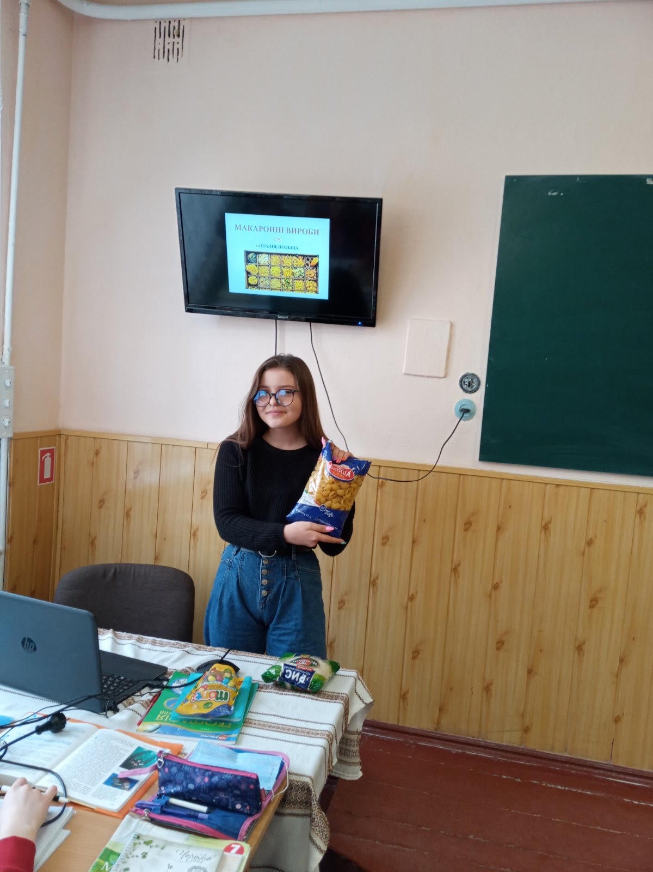

Малюнок

# ВИСНОВКИ

Моя практика показує, що інтерактивне навчання дозволяє різко збільшити відсоток засвоєння матеріалу, оскільки впливає не лише на свідомість дитини, а й на його почуття, волю, дії, практику.

Підвищення ефективності навчання безпосередньо залежить від доцільності добору і використання різноманітних, найбільш адекватній навчальній темі методів навчання, а також від активізації всього навчального процесу. На практиці буває важко визначити чіткі межі між різними методами навчання: вони перетинаються, доповнюють один одного, складаються в комплексний «пакет», систему прийомів, за допомогою яких педагог і учні реалізують поставлені цілі.

Практика показує, що при використанні інтерактивних методик, учні запам’ятовують 80% того, що висловлювали самі, 90% того, що робили самі. Поліпшується не тільки запам’ятовування матеріалу, але і його ідентифікація, використання у повсякденному житті. Використання інтерактивних методів навчання у малих групах сприяє розвитку таких особистісних якостей як комунікабельність, співробітництво, уміння відстоювати свою точку зору, йти на компроміси і т.д.

Впровадження інтерактивних методів у практику роботи, разом з тим, пов’язане з певними труднощами і проблемами. Насамперед, найчастіше доводиться стикатися з обмеженістю інформації, яку доводиться додатково готувати до уроку, недосконалістю підручників з географії, і, часто, з байдужістю учнів до вирішення проблем, які стоять на уроці.

Основним недоліком групової роботи є різний рівень знань і можливостей учнів, що, в кінцевому результаті, впливає на результативність роботи всієї групи і створює психологічну напругу.

Дискусію важко провести у тому випадку, коли учні в недостатній мірі оволоділи фактичним матеріалом по темі і тому не можуть аргументовано довести свою думку. До того ж підготовка кожного інтерактивного уроку вимагає значних затрат часу. Все це разом не дозволяє робити всі уроки інтерактивними. У кінцевому підсумку такими є окремі, найбільш зручні за темою уроки, або ж на уроці використовуються окремі методи інтерактивного навчання. Сучасність вимагає від нас - не відставати від своїх учнів, а працювати над своїм вдосконаленням, опановувати комп’ютерну грамотність, нові програми і те, що колись для мене було недосяжним поступово ввійшло в повсякденну практику. Дистанційне навчання відкриває переді мною та моїми учнями сьогодні великі можливості.

Відомо, що немає однакових уроків, навіть якщо я проводжу урок за однією схемою, у кожному класі він буде мати свої особливості, адже в сучасного уроку два творці - учитель та учні. Урок - це як п’єса, зіграна різними акторами, незмінним залишається тільки режисер - учитель.

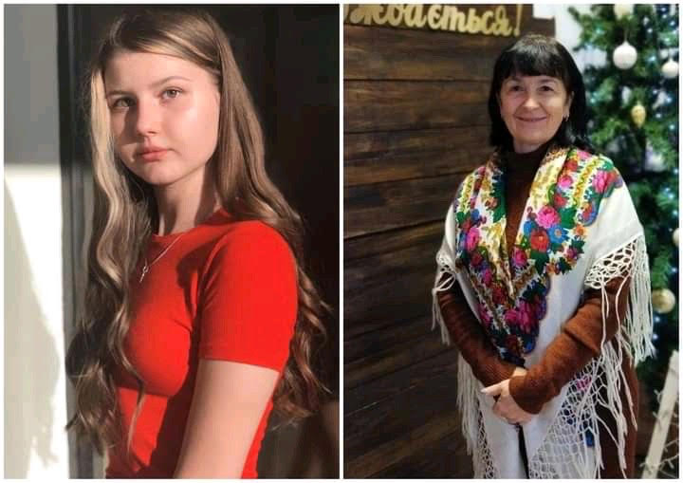

Малюнок

# СПИСОК ІЛЮСТРАЦІЙ

Малюнок 1 3

Малюнок 2 5

Малюнок 3 7

Малюнок 4 8

Малюнок 5 9

Малюнок 6 10

Малюнок 7 12

Малюнок 8 14

# БІБЛІОГРАФІЯ

1. <http://tourism.ucoz.ua/load> – Географічний портал.
2. <http://www.geoport.com> – Країнознавчий портал.
3. <http://www.wgeo.com> – «WGEO Всесвітня географія».
4. <http://www.geo.historic.com> – географічний on-line довідник «Країни світу».Фізична карта. Довідкові дані. Часові пояси.
5. Довгань Г.Д. Інтерактивні технології на уроках географії / Г.Д. Довгань– Х.: Основа, 2005
6. Інновації на уроках географії / упорядник І.Є.Науменко, В.М.Андрєєва– Х.: Основа, 2007.
7. Інтерактивні технології навчання: теорія, практика, досвід: метод. посіб./ Укл. О.Пометун, Л.Пироженко. – К.:АПН, 2002.
8. Корнєєв В.П. Форми навчання географії в школі / В.П. Корнєєв –Камянецьк-Подільський: «Абетка»,2004
9. Родигіна І.В. Компетентністно-орієнтований підхід до навчання /І.В. Родигіна – Х.: Основа, 2005. – 96 с.
10. Пометун О., Пироженко Л. Сучасний урок. Інтерактивні технології навчання / О. Пометун, Л. Пироженко – К.: Видавництво А. С. К., 2004.